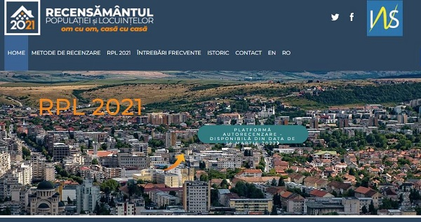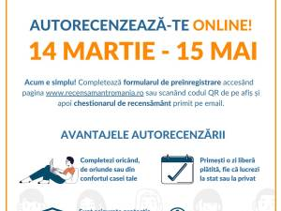
Recensământul populației și locuințelor la nivel național începe în 14 martie. Din acea dată și până în 15 mai, vă puteți autorecenza prin intermediul platformei ce este disponibilă din 14 martie pe site-ul www.recensamantromania.ro.
Pentru autorecenzarea asistata va puteti adresa recenzorilor ARA care isi desfasoara activitatea de luni pana duminica, orele 08.00-16.00 la sediul Primariei Novaci, corp cladire “ STADION” (in spatele JUDECATORIEI NOVACI) Documentele necesare: lista C.N.P-urilor membrilor familiei recenzate(C.I/B.I SAU C.N).
După ce această etapă se va încheia, în perioada 16 mai-17 iulie, va avea loc colectarea datelor prin interviuri la locuințele persoanelor ce nu s-au autorecenzat.

